警务融合指挥系统
服务配置文档说明

武汉微创光电股份有限公司
2019年02月11日

版本历史信息

版本号 | 时间 | 作者 | 修改主要原因
V1.0.0H1.0.0 | 20180918 | 王辉，熊博伟 | 文件创建

目 录
1. 简介 1
1.1 目的 1
1.2 约束 1
1.2.1 服务器软件版本要求 1
1.2.2 服务器软件类型要求 1
1.2.3 运行环境要求 1
2. Shell 安装docker及服务使用说明 2
2.1 工具包使用流程说明 2
2.2 服务关系图 3
2.3 工具包目录结构说明 3
2.4 使用流程 5
2.4.1 根目录配置文件准备 5
2.4.2 主机docker安装 5
2.4.3 主机docker私仓建立，生成镜像并上传私仓 7
2.4.4 目标服务器docker安装 9
2.4.5 目标服务器 服务安装 10
2.3.4.1 c++ 服务安装 13
2.3.4.2 java 服务安装 31
2.4.6 目标服务器docker服务启动 38
2.4.7 目标服务器docker服务停止 40
2.4.8 目标服务器docker服务状态信息 41
2.4.9 目标服务器docker容器卸载 42
2.4.10 目标服务器docker容器更新 44

简介
本文档作为《警务融合指挥系统-服务自动化部署安装》补充文档，主要为了满足通过自动化脚本安装服务完成后需要对服务配置内容进行二次修订需求时，则需要参考该文档，在服务主机上进行服务配置文件修订。

目的
本文档用于帮助用户快速的了解与学习各种服务的配置文档的业务意义，辅助用户手动完成服务配置文件修订。

C++服务配置文件
在安装完毕之后，为了保证服务在下次系统启动的时候能成功自动启动，请务必保证配置文件的格式，内容的正确性，修订完配置文件后需要将docker服务重新启动。

服务配置文件路径
参考《警务融合指挥系统-服务自动化部署安装》中描述的“centerhost”第三行即为相关服务配置文件存放路径，默认为“/usr/local/volume/conf/”，以下描述的所有服务配置文件即在该目录下。

cms服务

存放路径 /usr/local/volume/conf/cms/config/app

配置文件 config.conf
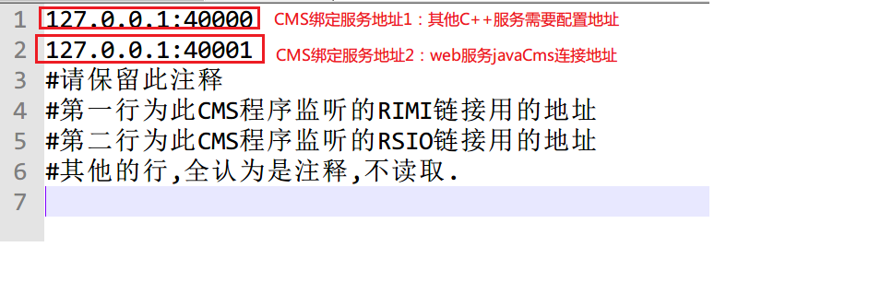

mds服务

存放路径 /usr/local/volume/conf/mds/conf/

配置文件nginx.conf
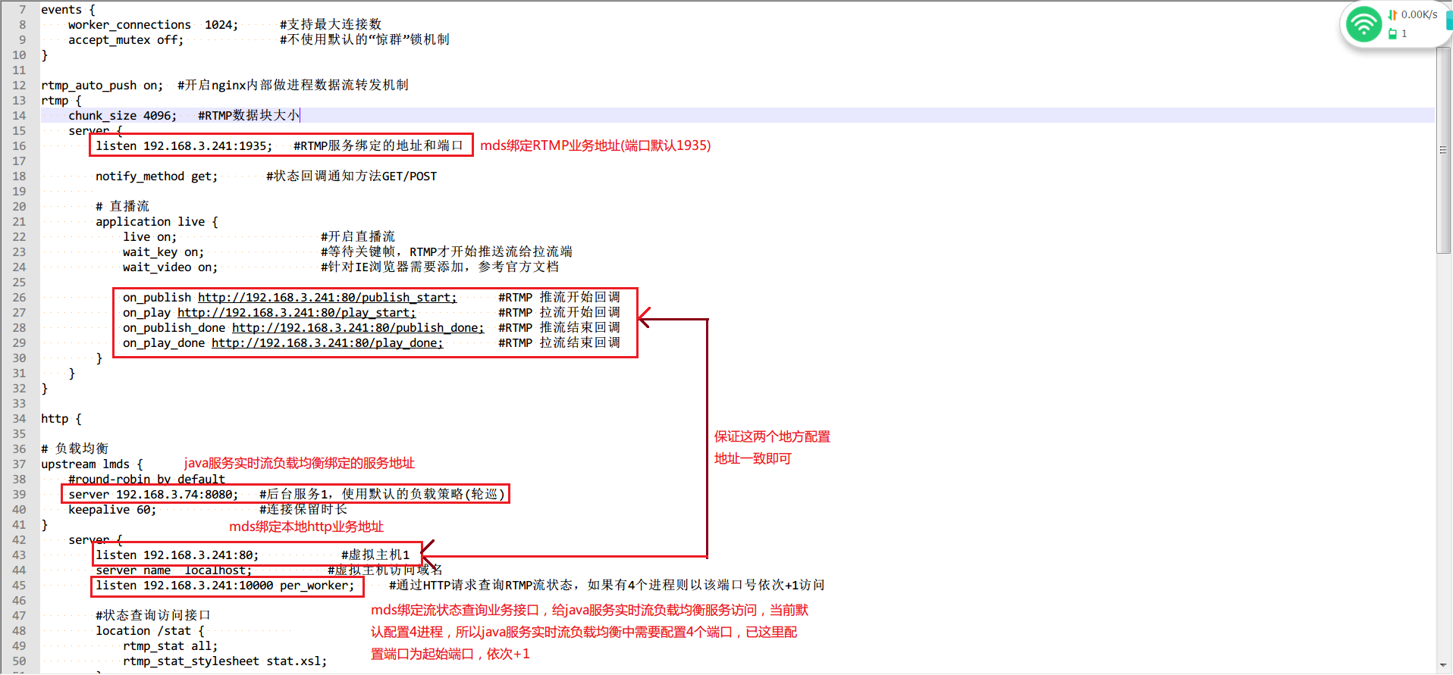

mss服务

存放路径 /usr/local/volume/conf/mss/conf/

存储服务配置文件
- 存放路径:/usr/local/volume/conf/mss/conf/extra

- 配置文件 server_upload.conf
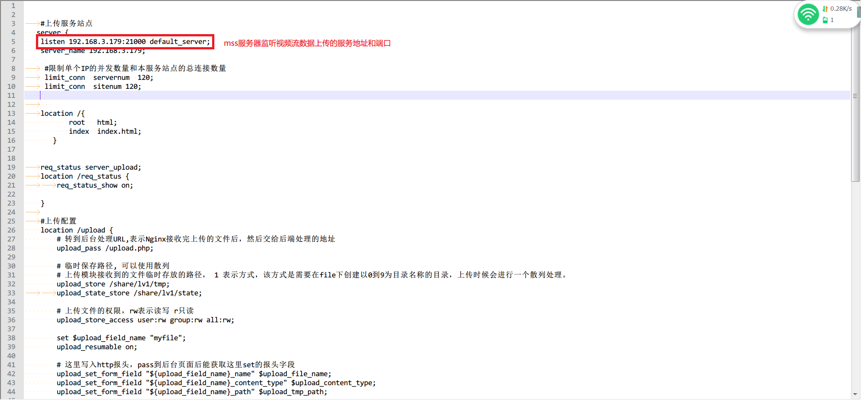

- 配置文件 server_play.conf
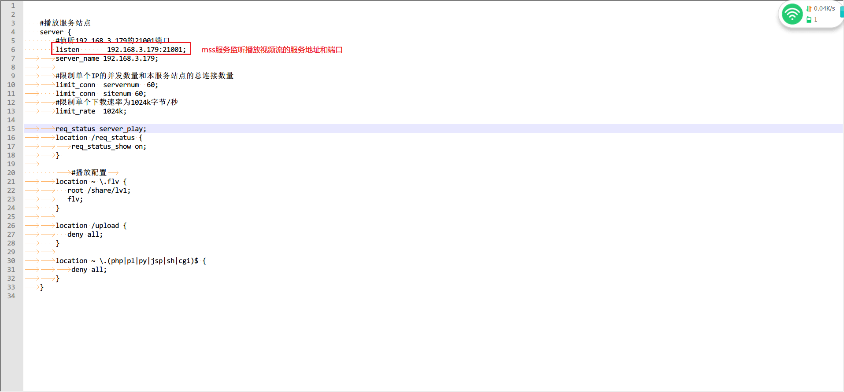
- 配置文件 server_status.conf
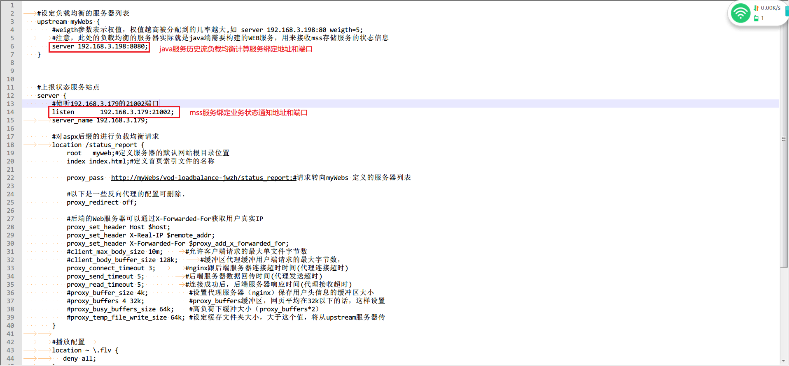

PHP服务配置文件
- 存放路径:/usr/local/volume/conf/mss/conf/html/php/
- 配置文件 config.php
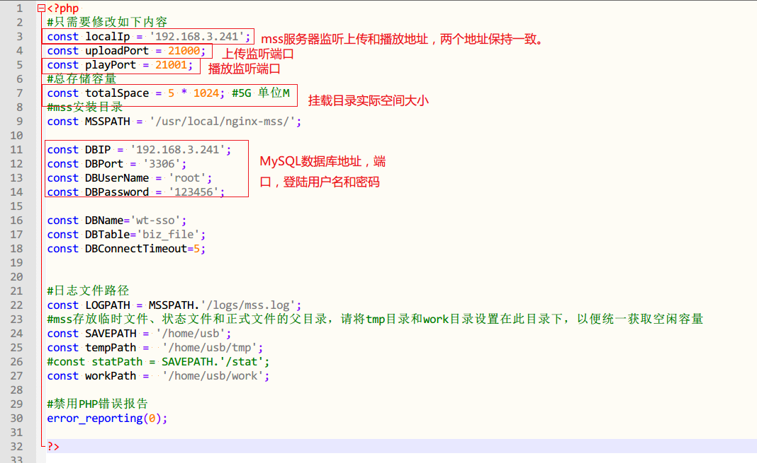

usg服务

存放路径 /usr/local/volume/conf/usg/config/app

配置文件 config.conf
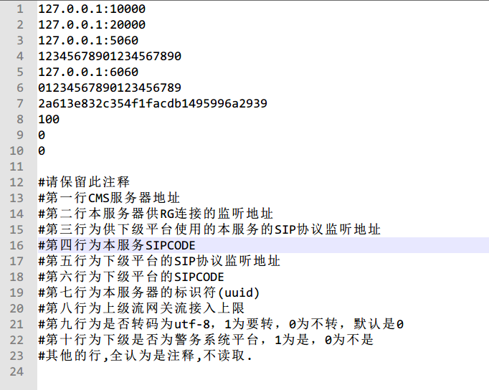

配置文件 sipcode.conf
在下级平台没有配置经纬度和名称时，需要配置该文件，否则可以不用配置。
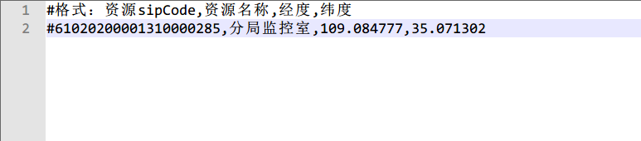

rss服务

存放路径 /usr/local/volume/conf/rss/config/app

配置文件 config.conf
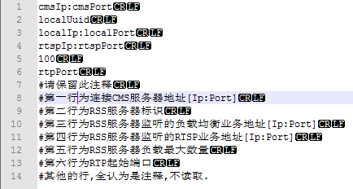

pag服务

存放路径 /usr/local/volume/conf/pag/config/app

配置文件 config.conf
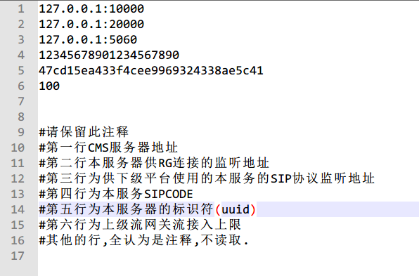

配置文件 sipcode.conf
在设备没有配置经纬度和名称时，需要配置该文件，否则可以不用配置。

urg服务

存放路径 /usr/local/volume/conf/urg/config/app

配置文件 config.conf
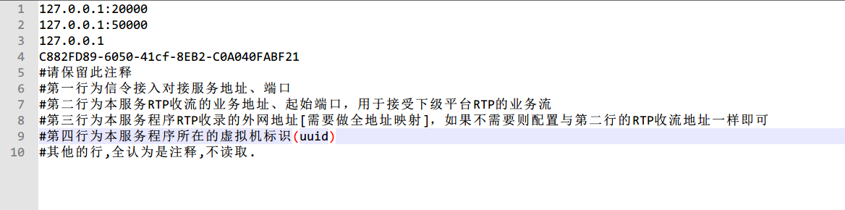

umg服务

存放路径 /usr/local/volume/conf/umg/config/app

配置文件 config.conf
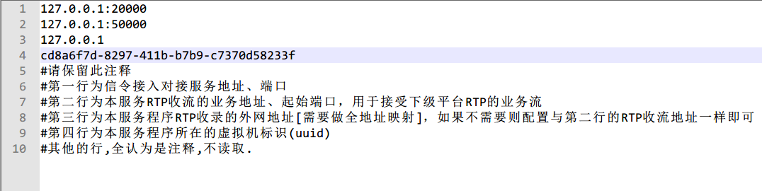

dwahkbigscreenuhd服务

存放路径 /usr/local/volume/conf/dwaHkBigScreenUhd/app

配置文件 dev.cfg
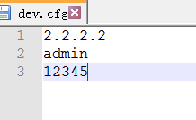
第一行为大屏设备的IP
第二行为登录大屏设备的用户名
第三行为登录大屏设备的密码

配置文件 dwa.cfg
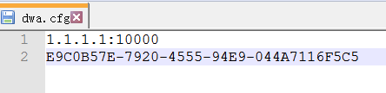
第一行为cms服务IP+端口号
第二行为服务ID(uuid)

配置文件 dsa.cfg
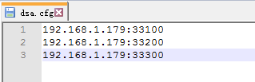
每一行代表一个dsa服务的IP和端口；
文件dsa.cfg内容不能为空，格式合法；
有多个dsa服务就填写多行；
不允许dsa服务地址重复；

dsa服务
暂无

freeswitch服务

存放路径 /usr/local/volume/conf/freeswitch/conf

/usr/local/volume/conf/freeswitch/sounds

配置内容
FreeSwitch配置文件默认放在conf/下，它由一系列XML配置文件组成。最顶层的文件是freeswitch.xml，系统启动时它依次装入其他一些XML文件并最总组成一个大的XML文件。基本的目录结构和主要配置文件如下。

表格1 配置文件列表
配置文件名称 | 说明
|--vars.xml | - 一些常用全局变量
|--switch.xml | - 主配置文件，他会使用include语句装入其他文件
|--autoload_configs | - 目录，存放自动加载的配置文件
| |--modules.conf.xml | - 配置当FreeSwitch启动时自动装载哪些模块
| |--callcenter.conf.xml | - callcenter模块的配置文件
| |--*.xml | - 其他模块的配置文件
|--chatplan | - 聊天计划
|--dialplan | - 拨号计划
| |--default.xml | - 默认的拨号计划配置，一般用于内部用户路由
|--directory | - 用户目录
| |--default | - 默认的用户目录配置
| | |--*.xml | - SIP用户，每个用户一个文件
|--lang | - 多语言支持
| |--en | - 英语
| |--fr | - 法语
|--sip_profiles | - SIP配置文件
| |--internal.xml | - 一个SIP profile(SIP-UA),监听在本地IP及端口5060
| | | - 一般供内网用户使用
| |--externa.xml | - 另一个SIP-UA，用作外部连接，端口5080

上述标红的文件为需要修改的主要配置文件。

SIP与RTP配置
conf/vars.xml主要定义了一些全局变量
第60行下通过添加如下语句：
<X-PRE-PROCESS cmd=”set” data=”local_ip_v4=192.168.3.187”/>
来设置变量的IP，红色部分的IP需要根据实际情况修改。

conf/directory/default目录下的文件为用户配置文件。
conf/autoload_configs/callcenter.conf.xml为座席配置文件。

conf/sip_profiles/internal.xml设置监听的IP，如下。
<param name="rtp-ip" value="$${local_ip_v4}"/>
<param name="sip-ip" value="$${local_ip_v4}"/>
其中，蓝色部分不需要修改，local_ip_v4为conf/vars.xml中设置的全局变量，端口默认为5060。

修改rtp超时时间为30秒
<param name="rtp-timeout-sec" value="30"/>

conf/autoload_configs/sofia.conf.xml文件中
将第5行：
<!-- <param name="auto-restart" value="false"/> -->
修改为：
<param name="auto-restart" value="false"/>
防止FS在检测到IP地址发生改变后，自动重启sofia模块。

用户配置

创建用户配置文件
现有的用户配置文件是存放在FreeSwitch安装目录的conf/directory/default目录下，每个用户对应一个XML配置文件，如1000.xml包含了1000这个用户的配置文件。

FreeSwitch默认提供1000-1019这20个用户。
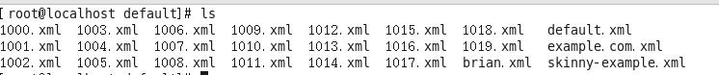
警员的号码范围为000001-005000，值班员号码从006000开始，呼叫中心号码为009999。

我们可以通过两种方式进行配置：

手工配置
如果手工创建另外一个用户，如000001，只需以1000.xml为模板，将该文件中的内容复制到000001.xml，然后把000001.xml文件中的所有出现的1000的地方全部替换成000001即可。

Shell脚本配置（推荐使用此方式）
a.配置一个用户文件
在conf/directory/default目录下，利用shell脚本可创建000001用户文件
# sed -e "s/1000/000001/" 1000.xml>000001.xml
示例如下。
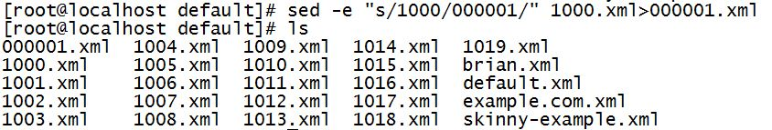

b.批量配置用户文件
在conf/directory/default目录下，利用shell脚本可批量创建000001-005000用户文件。
创建000001~000009用户文件
# for i in `seq 1 9`;do sed -e "s/1000/"00000"$i/" 1000.xml>"00000"$i.xml;done;

创建000010~000099用户文件
# for i in `seq 10 99`;do sed -e "s/1000/"0000"$i/" 1000.xml>"0000"$i.xml;done;

创建000100~000999用户文件
# for i in `seq 100 999`;do sed -e "s/1000/"000"$i/" 1000.xml>"000"$i.xml;done;

创建001000~005000用户文件
# for i in `seq 1000 5000`;do sed -e "s/1000/"00"$i/" 1000.xml>"00"$i.xml;done;

示例如下。
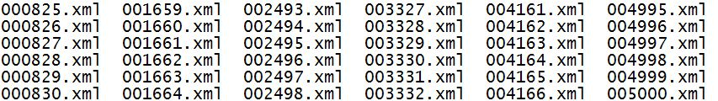

上述为创建的部分用户信息文件，同理，可增加相应的值班员信息文件。

语音对讲配置
根据应用场景3.1，在增加用户信息文件后，我们需要修改拨号计划( conf/dialplan/default.xml)使其它用户可以呼叫到它，如如将默认拨号计划Local _Extension可呼叫1001-1019修改为呼叫任何号码都通过外联通知到CCS服务，如下。
将135行
<action application="sleep" data="10000"/>
修改为：
<action application="sleep" data="0"/>

将266行
<condition field="destination_number" expression="^(10[01][0-9])$">
修改为：
<condition field="destination_number" expression="^(.*)$">

在267行
“<action application="export" data="dialed_extension=$1"/>”下增加一行：
<action application="socket" data="127.0.0.1:8040 async full"/>

启动FS控制台，输入reloadxml命令或按快捷键F6，或重启服务，使修改配置生效。“^(.*)$”为号码正则表达式，通过修改可匹配不同号码。其中expression的常用正则表达式式参考如下。
表 1 正则表达式
^1234$ | ^ 匹配字符串开头，$ 匹配结尾，所以本表达式严格匹配 1234
^1234|5678$ | | 是或的意思，表示匹配 1234 或 5678
^123[0-9]$ | [ ] 表式匹配其中的任意一个字符，其中的 - 是省略的方式，表示 0 到 9，它等于 [0123456789]
^123\d$ | 也就是说它会匹配 1230，1231，1232 ... 1239  同上，\d 等于 [0-9]
^123\d+$ | + 号表示1个或多个它前面的字符，因为 + 前面是 \d，所以它就等于1个或多个数字，实际上，它匹配任何以123开头的至少4位数的数字串，如1230，12300，12311，123456789等
^123 | 跟上面一样，由于没有结尾的$，它匹配任何以123开头的数字串，但除此之外，它还匹配后面是字母的情况，如 123abc
123$ | 匹配任何以123结尾的字符串
^123\d{5}$ | {5}表示精确匹配5位，包含它前面的一个字符。在这里，它匹配以123开头的所有8位的电话号码
^123(\d+)$ | ( )在匹配中不起作用，跟^123\d+是相同的，但它对匹配结果有作用，匹配结果中除123之外的数字都将存储在$1这个变量中，在下一步使用
^123(\d)(\d+)$ | 如果用它跟12345678匹配，则匹配成功，结果是 $1 = 4， $2 = 5678

NAT部署
在外网与内网进行跨网通信时，首先需要按照相应文档配置路由，设置地址映射，如将FS服务地址192.168.100.100映射为外部网络地址172.16.20.2，使其支持跨网通信，然后在FS服务中添加如下配置。
将/conf/sip_profiles/internal.xml文件中第284、285行：
<param name="ext-rtp-ip" value="auto-nat"/>
<param name="ext-sip-ip" value="auto-nat"/>
修改为：
<param name="ext-rtp-ip" value="172.16.20.2"/>
<param name="ext-sip-ip" value="172.16.20.2"/>
其中，172.16.20.2为路由配置的外部网络地址。配置完成后，加载成功，内部用户可通过内部ip(如192.168.100.100)注册，外部用户可通过映射地址(如172.16.20.2)注册。
此配置只适用于外网与内网的跨网通信的情景，若只在内网通信，则不能添加该部分配置，否则会产生异常。
注意，当网络中有NAT设备时，freeswitch服务可能会工作不正常，其现象如下：
语音对讲接通却没有声音且30秒后出现网络错误，查看freeswitch信息提示用户未注册（sofia status profile internal reg中有此用户）；重新启动freeswitch提示NAT设备初始化失败。
这时可以以./freeswitch -nonat指令的方式来启动语音对讲服务。

限制单个用户号码同时只可进行一路语音通话
禁止单个用户号码同时进行多路通话，设置方法如下：
修改/usr/local/freeswitch/conf/dialplan/default.xml文件，在其266行
“<extension name="Local_Extension">”上方增加如下几行：
<extension name="user-busy">
<condition field="destination_number" expression="^user-busy$">
<action application="answer"/>
<action application="playback" data="voicemail/8000/vm-no_answer_no_vm.wav"/>
<action application="respond" data="486"/>
<action application="hangup"/>
</condition>
</extension>
在其267行
“<action application="export" data="dialed_extension=$1"/>”下增加下列几行：
<action application="limit" data="hash ${domain} ${dialed_extension} 1 user-busy XML default"/>
<action application="limit" data="hash ${domain} ${caller_id_number} 1 user_busy"/>

中文提示音替换
将默认提示音替换为中文提示音，需要替换/sounds/en/us/callie/conference/8000目录下文件：
conf-muted.wav //您已被禁言
替换完成后无需重启服务器，即时生效。

ccs服务

存放路径 /usr/local/volume/conf/ccs/config/app

配置文件 config.conf
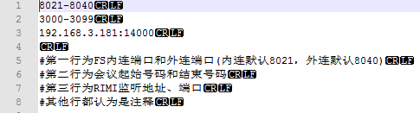
第一行为FS内连端口和外连端口
第二行为会议起始号码和结束号码
第三行为RIMI监听地址、端口

